LA GESTIÓN DE CALIDAD EN ORGANIZACIONES DE SERVICIOS DE CÓRDOBA. MODELO “GESTIÓN DE LOS MOMENTOS DE LA VERDAD” (GMV)

Dra. Nélida del Carmen Castellano, Lic. Mariano Alonso, Lic. Martín Giorgis, Lic. Nicolás Leoncino y Lic. Paula Lanzetti
Cátedra de Calidad Estratégica Total, Facultad de Ciencias Económicas, Universidad Nacional de Córdoba.

Resumen
Durante la década de los ´90, favorecido por las condiciones macroeconómicas de nuestro país – en especial un tipo de cambio que alentaba las importaciones – el sector servicios tuvo un notable crecimiento, incrementando su participación relativa en el PBI. Desde 2001 y hasta la actualidad, estas condiciones se han revertido. La crisis económica por la que atravesó el país modificó las políticas de numerosas organizaciones, muchas de las cuales se fijaron como objetivo primordial la subsistencia. La devaluación del peso ha incrementado el atractivo de la producción de tangibles y consecuentemente este sector dispone de mayores recursos.
Las organizaciones de servicios han tenido que reestructurarse para adaptarse a las nuevas condiciones de la economía y reducir sus costos, muchas veces a costa de la calidad del servicio brindado a sus clientes.
Por ello este trabajo, que continúa la línea de investigación relacionada con la Gestión de Calidad Total, se concentra en el estudio de las organizaciones del sector servicios, aunque en la actualidad no podamos hablar de categorías puras de productos o servicios, debido a que las ofertas comerciales son combinaciones de ambos; la compra de un producto cualquiera se encuentra asociada a la prestación de ciertos servicios conexos demandados por los clientes (asesoramiento, garantías, financiación, etc.) y la prestación de un servicio no puede desvincularse de los elementos tangibles relacionados al mismo (insumos, instalaciones, etc.).
La contribución principal reside en la elaboración de un Modelo de Gestión de los Momentos de la Verdad, que marcan el encuentro entre las expectativas del Cliente y la prestación concreta del Servicio.

INTRODUCCIÓN

En todos los autores que tratan sobre la calidad de servicios, es común encontrar la afirmación de que en este momento todas las empresas han de ser consideradas de servicios, tanto si su objeto es producir bienes o servicios. Las empresas llamadas industriales encuentran cada vez más difícil establecer una ventaja competitiva económica y tecnológica, razón por la cual la única diferenciación posible reside en los servicios que pueden ofrecer junto con sus productos.
Si ésta es la tendencia generalmente reconocida en todos los países, entonces se requiere contar con una gestión orientada a la satisfacción del cliente. Andrés Senllecomenta al respecto que expertos como Deming, Juran, Crosby o Rosander entre otros, han insistido una y otra vez que la urgencia de las empresas en Estados Unidos es que sus directivos aprendan a gestionar la calidad y agrega que lo mismo pasa en Europa y otros países. El problema real es de gestión; existe una urgente necesidad de que los directivos aprendan a gestionar en lugar de vivir apagando incendios. Este autor puntualiza sobre la importancia de romper con el círculo vicioso que esta situación genera: si los directivos no se forman, no aprenden a gestionar porque están muy ocupados en la problemática cotidiana y si no se aplican las técnicas adecuadas, si no se aprenden y utilizan las competencias necesaria, no se puede mejorar.
El mundo globalizado de hoy, ha pasado de una economía industrial a una economía de servicios. El número y la diversidad de organizaciones dedicadas a la prestación de servicios son muy grandes y con una tendencia creciente, en la medida que aumentan las necesidades del hombre. La calidad en este caso, comprende todas y cada una de las interacciones que el cliente o usuario sostiene con las organizaciones que le brindan el servicio.
Senlle menciona que más del 60% de las empresas son de servicio y el restante 40% productoras de bienes. Estas empresas dedicadas a la fabricación de bienes, o industriales, también dan servicio, ya que el 75% de los trabajadores están directamente relacionados con los servicios, sin contar que el otro 25% presta servicios internos a compañeros y departamentos de la misma empresa.

Valarie A. Zeithaml, A. Parasuraman y Leonard L. Berry, en su muy conocido trabajo de investigación sobre calidad de servicios, afirman que una de las razones para que la calidad de los servicios se haya convertido en un problema tan importante es que la economía norteamericana se ha convertido en una economía de servicios. La participación del sector servicios es de aproximadamente un 75% del producto nacional bruto y genera 9 de cada 10 nuevos empleos que crea la economía.
La información estadística que ha sido publicada por diversos autores refiere que las empresas y organismos de servicios están menos tecnificadas que las de fabricación, tienen menos personal técnico y los empleados están peor pagados. Por esta causa han tenido una demora y aún hasta una postergación en la aplicación de la Gestión de Calidad Total, la que en algunos casos asume el nombre de “Calidad de Servicio”. Nos basta con observar, en un día cualquiera de nuestras vidas, el trato de poca o nula calidad que recibimos por parte de las organizaciones que deben prestarnos diversos servicios. Esta interesante experiencia fue expuesta por Jacques Horovitz en la década del ‘90.
Tom Wise el muy promocionado gurú argentino de la Calidad Total, últimamente se ha dedicado a lo que denomina “CTS: Calidad Total de Servicio”. Afirma que los tiempos venideros serán cada vez más competitivos, destacando algunas de las principales condiciones que caracterizarán las actividades empresarias:
- Clientes más exigentes, más difíciles de retener.
- Una intensa competencia interna y externa.
- La necesidad perentoria de reducir costos, comenzando por los de la no calidad.
Además menciona a Peter Drucker, quien afirma que el 25% de los gastos de una empresa se producen por los Costos de No Calidad. Tom Wise enumera varios beneficios de contar con clientes leales, por lo tanto, hay que crear estrategias de servicio diferenciadas que puedan ser reconocidas por los clientes como ventajas para ellos y poner en funcionamiento planes de acción que conviertan a la mayoría en clientes leales. Probablemente el mayor peligro resida en el hecho de que, a falta de un buen servicio, los individuos decidan sus compras solamente basados en el precio y cambiando de proveedor constantemente.
Una de las tácticas para la supervivencia de la empresa es lograr una relación de largo plazo con el cliente (lo cual es mucho más barato que generar clientes nuevos permanentemente) y lograr que éste actúe como agente de promoción. La causa más frecuente de fracaso de los programas de CTS (CalidadTtotal de Servicio) es la falta de acción ejecutiva para remover obstáculos (incluido el tomar decisiones definitivas respecto a las personas que eligen no comprometerse con el programa).

DESARROLLO

Concepto de Servicios:
La Norma ISO 8402 (1994) lo definía así: “Servicio: Resultado generado por actividades en la interfaz entre el proveedor y el cliente y por actividades internas del proveedor, con el fin de responder a las necesidades del cliente”.
La nueva Norma ISO 9000: 2000 se ocupa de definir Sistema de Gestión de Calidad. Los principales conceptos que define son: “Sistema: Objeto consistente de elementos mutuamente relacionados o que actúan entre sí. Gestión: Actividades coordinadas para establecer la política y los objetivos y para la consecución de dichos objetivos”.
Jean-Paul Flipo analiza lo que él denomina la “Economía de los Servicios” y concluye en que los servicios no son tan visibles como la industria y existe una gran heterogeneidad de las actividades de servicios.
Por su parte, Christian Grönroos, quien desde el punto de vista académico ha llegado a la misma conclusión al considerar el contacto cliente/empleado como un problema crucial para la alta dirección, que la experiencia práctica de Jan Carlzon el director “transformador” de S.A.S. (Scandinavian Airlines) afirma que la mayoría de los países del mundo occidental han entrado en lo que se denomina economía de servicios o sociedad de servicios. Los servicios se han convertido en una importante fuente de riqueza. Se debería hablar de gestión de servicios o del factor servicios en los negocios, con independencia de si la organización pertenece a lo que se conoce tradicionalmente como sector servicios o al sector industrial. A nivel micro/económico, el sector oculto de servicios está adquiriendo cada vez mayor importancia.
La tesis del profesor Grönroos es que la nueva situación en la que los servicios constituyen el foco de atención, requiere nuevos conocimientos tanto en el nivel estratégico como en el operativo. Las organizaciones deben afrontar la competencia de los servicios, en la que los enfoques tradicionales y familiares se convierten en escollos y en malos indicadores para la gestión. Se requieren nuevos conceptos y marcos de referencia orientados a las características de los servicios y a la naturaleza de su competencia: o sea una sólida teoría de la competencia de servicios.

Calidad de Servicio
Los autores de la importante investigación en calidad de servicios realizada en los ‘90 Zeithaml, Parasuranam y Berry ya mencionados, afirman que prácticamente todas las organizaciones compiten, de una forma u otra, en el área del servicio. Es difícil mencionar un sector en el que el servicio no sea importante. En la medida en que los ejecutivos de las organizaciones industriales encuentran más dificultades para crear ventajas tecnológicas competitivas y duraderas, deberán prestar una mayor y más directa atención, así como destinar recursos al valor añadido que representa el servicio como una verdadera fuente de superioridad competitiva. Debido a esto, las organizaciones industriales compiten cada vez más en el área del servicio, de modo que existirá cada vez menos diferencia entre el sector industrial y el de servicios.
Según estos investigadores, un factor clave detrás del interés por la calidad del servicio es que ha demostrado ser una estrategia competitiva ganadora, como se puede observar en las siguientes empresas en donde se ha aplicado: McDonald’s, American Express, Disney World, Club Med, IBM. Hasta en el último rincón de la economía de servicios, las empresas líderes del mercado se muestran obsesionadas con la calidad del servicio. Esas empresas utilizan el servicio para los siguientes importantes objetivos:
- ser diferentes
- aumentar la productividad
- ganar la lealtad de los consumidores
- difundir positiva publicidad “boca a oído”
- transmitir una mayor sensación de protección a sus consumidores
- afrontar con eficacia los precios de la competencia.

Con un servicio de calidad todo el mundo gana: los consumidores, los empleados, los directivos, los accionistas, la comunidad y el país. Hoy se afirma que la Dirección no es suficiente y se debe poner énfasis en el concepto de Liderazgo, el cual desempeña un papel central en la prestación de un excelente servicio. Un servicio excelente no es una ilusión; es posible sobreponerse a las condiciones que provocan la mediocridad en el servicio. La clave radica en un genuino Liderazgo de Servicio en todos los niveles de la organización, que sea capaz de transmitir la dirección y la inspiración necesarias para mantener y potenciar el compromiso entre los servidores. Para conseguir la calidad, el personal que trabaja en servicios necesita una visión en la que pueda creer, una cultura de logros permanentes que le desafíe a dar siempre lo mejor de sí, un sentido de equipo que le nutra y le anime y determinadas normas y reglas que le muestren el camino. Esa es la esencia del liderazgo y esto no lo debe olvidar la dirección.
Para el usuario, la calidad de los servicios es más difícil de evaluar que la calidad de los productos. La mayoría de los autores coinciden en las siguientes Dimensiones de la calidad del servicio o criterios utilizados por los clientes al juzgar la calidad del servicio:
- Elementos tangibles 6. Credibilidad
- Fiabilidad 7. Seguridad
- Capacidad de respuesta 8. Accesibilidad
- Profesionalidad 9. Comunicación
- Cortesía 10. Comprensión del cliente
Así surgió el SERVQUAL (conocido instrumento para medir la calidad del servicio); en un principio contó con 97 ítems que incluían los 10 criterios de la calidad del servicio identificados en la fase exploratoria. Una escala de 7 puntos, desde 7 (muy de acuerdo) a 1 (muy en desacuerdo), acompañó cada declaración.

Desarrollo del Modelo de Gestión de los Momentos de la Verdad (G.M.V.)
En función de lo que el líder de la organización considera (o conoce) que desean los clientes se determinan las especificaciones del servicio a prestar.
El servicio efectivamente prestado es importante en la medida en que constituye la base fundamental de la percepción del servicio que recibe el cliente, el cual llega a la organización con una serie de expectativas provenientes de diversas fuentes.
Entre las fuentes internas destacamos sus experiencias anteriores y necesidades personales; entre las externas, la información que posiblemente haya obtenido de sus conocidos y amigos (comunicación boca a boca) y los mensajes emitidos por la propia organización, que directa o indirectamente proyecta en el medio social en el que opera una determinada imagen.
Lo que realmente determina el nivel de satisfacción de un individuo surge del contraste entre sus expectativas y la percepción del servicio en los distintos momentos de la verdad. Si el servicio percibido es superior o por lo menos igual a las expectativas, el individuo considera que ha recibido un servicio de calidad. Cuanto mayor sea esta brecha, mayor será la satisfacción de este consumidor. Si por el contrario, las expectativas del sujeto eran superiores al servicio que efectivamente piensa que recibió, el mismo es considerado malo.
Nuestro modelo parte de la importancia del momento de la verdad, es decir, toda situación en la que un cliente o usuario entra en contacto con algún aspecto de la organización y forma su opinión de la calidad del servicio recibido. Su satisfacción o insatisfacción en dichos momentos de la verdad determinaran si el cliente decide continuar recibiendo el servicio. Para lograr un elevado grado de satisfacción en los clientes, es vital lograr un desenlace positivo en todos y cada uno de los momentos de la verdad.

Como lo muestra el Gráfico 1, en el momento de la verdad juegan tres elementos: las expectativas del cliente, el servicio prestado y la percepción del servicio que tiene el cliente.
En el Gráfico 2, se resume la interrelación que existe en el momento de la verdad entre los tres elementos.

Partimos de la importancia de conocer quienes son nuestros clientes, cuales son sus necesidades reales y sus expectativas a través de un estudio de las mismas. Los Clientes son uno de los pilares fundamentales para poder definir la misión y la estrategia de la empresa por lo que consideramos como paso siguiente la alineación y concordancia entre la calidad del servicio a prestar, los recursos, procesos internos y la estrategia de la empresa para alcanzar sus objetivos. Para ello y para mejorar continuamente debemos analizar y mejorar continuamente los procesos internos y la relación con nuestros proveedores a fin que el servicio prestado este alineado con lo que el cliente espera.
El momento de la verdad, es decir aquél en el cual el cliente entra en contacto con la organización, es el pilar fundamental de análisis y mejora para lograr una mayor satisfacción de nuestros clientes. Por ello nuestro modelo se nutre de tres pilares fundamentales en lo que respecta a la gestión de los momentos de la verdad:
- La detección de los distintos momentos de la verdad.
- La medición, seguimiento y control de la satisfacción de nuestros clientes a partir del análisis de los distintos momentos de la verdad.
- Una metodología de estudio y mejora de los distintos momentos de la verdad
Así formamos un círculo de gestión construido sobre la base de: las necesidades y expectativas de los clientes; la alineación de la estrategia, objetivos, recursos, procesos y calidad del servicio; la mejora continua de los procesos de la empresa; la medición y seguimiento de la satisfacción de los clientes; el estudio científico y sistemático de los momentos de la verdad.
El modelo elaborado en la investigación, presenta 4 estados de evolución en su aplicación. El gráfico que representa la última etapa, se expone al final del presente, por razones de espacio.

Ámbito de Aplicación y Profundidad del Modelo
No nos quedamos con el desarrollo de un modelo solamente con vistas al cliente externo de la organización, sino que nuestro análisis también se traslada al estudio de las áreas internas. Toda área de la empresa recibe y presta continuamente servicios a las demás áreas. Es por ello que nuestro modelo es de aplicación para la mejora continua de las organizaciones y las relaciones inter-áreas.
Grandes empresas basaron su estrategia y lograron el éxito enfocándose en la manera en que tratan al cliente en cada punto de contacto. Nuestro modelo da importancia al resultado de los procesos internos de la empresa que se manifiestan en cada momento de la verdad de un área con otra. Ello es lo que explica que muchas empresas que internamente mantienen un desorden importante en sus procesos, siguen estando en el mercado y con una alta satisfacción de sus clientes.
El paso siguiente de dichas empresas es analizar sus procesos para poder prestar el mejor servicio con la más eficiente gestión de sus recursos.
Denominamos profundidad del modelo a la mayor especificación posible del mismo para la aplicación práctica, tanto a empresas de pequeña como de gran envergadura. Durante el desarrollo del modelo se estudió cuál sería la tipología de empresa en la que se podría implementar. A partir de ello, se trató de desarrollar un modelo que sea de aplicación a las distintas PYMES, en donde la caracterización principal es la falta de recursos, la baja categorización de los mismos, la falta de tiempo y de una organización funcional claramente establecida; como también, la posibilidad de desarrollar una especificación del mismo para que su aplicación en grandes empresas sea un éxito.

CONCLUSIONES
Si analizamos el modelo de Gestión de los Momentos de la Verdad elaborado, vemos que reúne las siguientes características que lo tornan interesante para combinar la Gestión de Calidad Total con la Gestión Seis Sigma y para lograr su aplicación práctica en empresas de todo tipo:
- Complementariedad con otros modelos: Pilar fundamental para el análisis de la primera etapa de la metodología Seis Sigma (“DEFINIR”).
- Ámbito de aplicación tanto a clientes externos como internos de una organización.
- Profundidad del Modelo: aplicación tanto para PYMES como para Multinacionales.
- Incorporación de Valores Sigma al índice de medición de la satisfacción de los clientes
- Protagonismo de los Momentos de la Verdad en la medición de la satisfacción de los Clientes.
- Importancia de la medición de los objetivos de la organización.
- Importancia de la comparación de lo que el cliente desea frente a lo que los directivos y el personal de contacto piensan que el cliente desea.
- Redefinición del concepto de Benchmarking.
- Identificación del “Valor Punto de Mejora”
- El concepto de Esfuerzo por punto de mejora
- Estudio científico y sistemático de los Momentos de la Verdad: Detección de necesidades y el factor cultural de los Momentos de la Verdad (“ACTITUD”)
- Estudio de las dimensiones de cada Momento de la Verdad.
- Secuencia de Momentos de la Verdad: la comunicación e información como herramientas de mejora.
- Estadios de evolución de la aplicación del modelo.

Hemos expuesto el Modelo “GMV” a algunos empresarios tomados como “prueba piloto”, quienes nos han manifestado su aprobación, expresando que les resulta de utilidad ponerse a trabajar con estos conceptos integradores de los conceptos de la Gestión de Calidad Total con otras técnicas de análisis, siguiendo las diversas etapas, midiendo sus logros y evaluando sus resultados, en el camino hacia la EXCELENCIA.

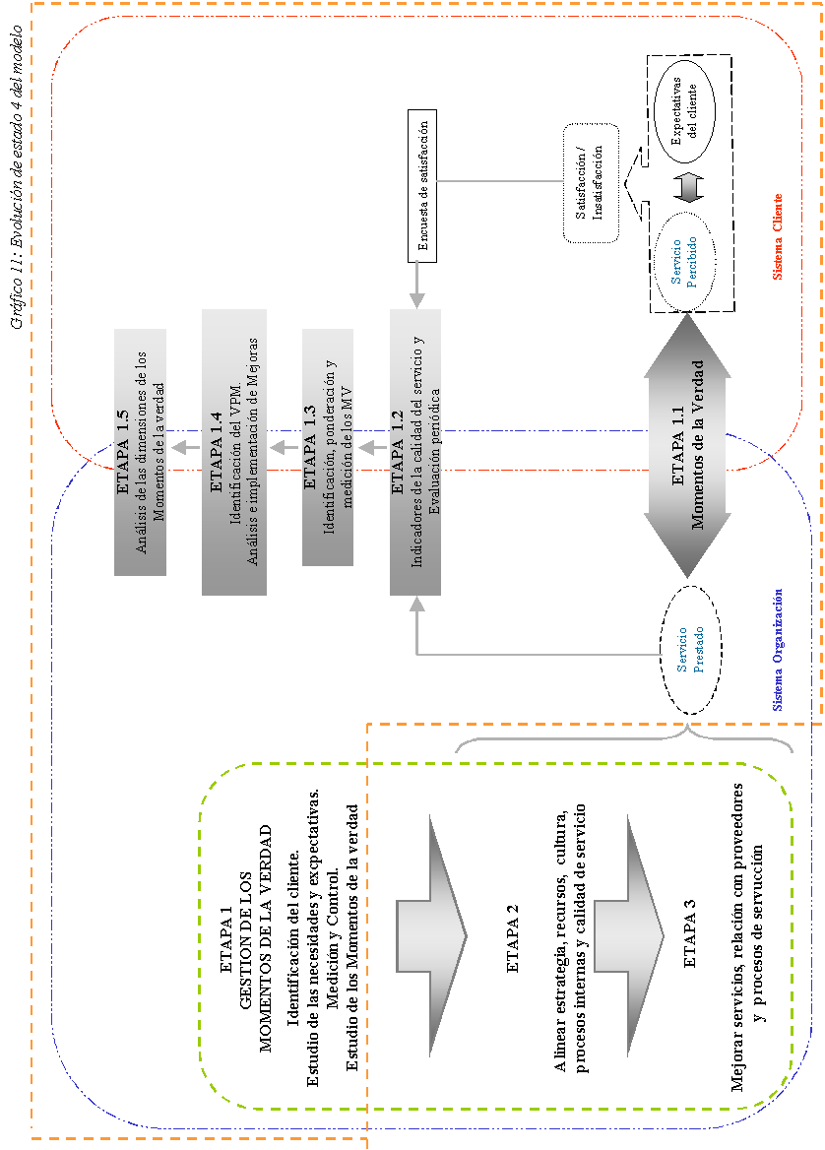

REFERENCIAS

Senlle, Andrés: “ISO 9000: 2000 Calidad en los Servicios”, 2001.
Zeithaml, V.A., Parasuraman A. y Berry L. “Calidad Total en la gestión de servicios”, 1993.
Horovitz Jacques: “La Calidad del Servicio. A la Conquista del Cliente”, 1990.
Wise Tom: “Como hacer realmente para atraer, deleitar y retener clientes: el gurú de la calidad total del servicio relata sus experiencias y anticipa el futuro”, 1994.
Flipo, Jean-Paul: “Gestión de empresas de servicios”, 1989.
Grönroos Christian: “Marketing y Gestión de Servicios”, 1994.

